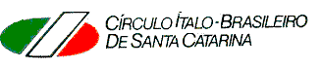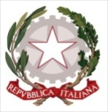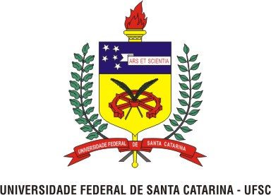

XI SETTIMANA DELLA CULTURA E DELLA LINGUA ITALIANA NEL MONDO 17/22 OTOBRE 2011
“BUON COMPLEANNO ITALIA”
12-10-2011/19:30h | Mostra “Garibaldi l’eroe dei due mondi” | Attilio Colliti V. Console on. | Sala esposizione CIB/SC
17-10-2011/19:30h | Apertura della XI settimana presidente CIB | Altair Acelon de Melo | Sala nobile  CIB/SC
17-10-2011/20:00h | Il Risorgimento italiano | Franco Gentili | Sala nobile  CIB/SC
18-10-2011/19:30h | L’Italia é fatta, ora facciamo gli italiani | Sandro Incurvati | Sala nobile  CIB/SC
19-10-2011/ 19:30h | Storia della canzone italiana 1861-2010 | Alessandro Mantovani | Sala nobile  CIB/SC
20-10-2011/ 19:30h | Incontro conviviale studenti del CIB/SC e dell’ UFSC – Mostra del lavori | Professores e Alunos | Sala esposizione CIB/SC
21-10-2011/ 19:30h | Una bella storia – Presentazione del presidente dell’ União da Ilha do enredo 2012 dedicato alla storia d’Italia | Valmir Braz de Souza | Sala nobile  CIB/SC
22-10-2011/12:00h | Pranzo di Confraternizzazione con tutte le entitá di Santa Catarina offerto dal CIB | Altair Acelon de Melo | Cantina CIB/SC
31-10-2011/ 8:30h | Aperura Settimana all ‘UFSC da parte del lettore rappresentante del Minitero degli Affari Esteri dell’ Italia | Alessandro Mantovani | Sala Drummond UFSC
31-10-2011/ 8:40h | Canzoni d’Italia dall’ Unitá d’ Italia a oggi Moderatrice: prof.a Anna Fracchiolla | Alessandro Mantovani | Sala Drummond UFSC
31-10-2011/11:30h | Lanciamento di libri. Presentazione | Sergio Romanelli | Sala Drummond UFSC
31-10-2011/14:30h | Minicorso sul tema: La presenza brasiliana in Italia; prof.a Karine Simoni | Valter Zanin | Sala Drummond UFSC
01-11-2011/ 8:30h | Tavola rotonda sulle Migrazioni  Mediatrice: Patricia Peterle | Valter Zanin e  Massimo Canevacci | Sala Drummond UFSC
01-11-2011/10:30h | Presentazione lavori degli alunni.  - La funzione della donna durante il Risorgimento  - La língua italiana nel mondo  - Letteratura italiana tradotta in Brasile | Coord. Silvana de Gasperi | Sala Drummond UFSC
01-11-2011/11:30h | Presentazione Artistica |  | Sala Drummond UFSC

HANNO ADERITO SETTIMANA LE SEGUENTI ORGANIZZAZIONI:
Circolo Italo-Brasileiro di Santa Catarina; Universita Federale di Santa Catarina; Vice Consolato Onorario di Florianopolis; Camara Italiana di Commercio e Industria di Santa Catarina; Centro di Cultura Italiana; Associazione Veneta della grande Florianopolis; Circolo Italiano di Brusque; Associazione Trevisani nel mondo Tubarão; Associazione Ricerc atori Storici d’Italia; Portale Italiacatarinense; Associazione Veronesi nel Mondo; Associazione Bellunese nel Mondo; Famiglia di Jaraguá do sul; Famiglia Trentina di Florianopolis; patronato INAS-CISL, patronato ENASCO; Gremio Recreativo Cultura Escola de Samba “União da Ilha da Magia”.

